Trabajos unidad 2

# Creación un proyecto en Eclipse

## Crear un nuevo proyecto

### 1º New java Project

### 2º Rellenar y configurar el proyecto

Nombrar el proyecto

Por defectos selecciona el eclipse-workspace



Seleccionamos entorno de ejecución

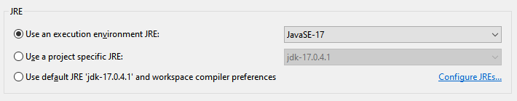

Sleccionar la estructura de carpetas del proyecto

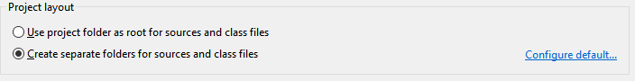

En este caso se crea una carpeta para los in y otra para los java

Cuidado con la sección de modulo, hay que añadirle siempre un nombre al modulo o deseleccionar que se cree modulo

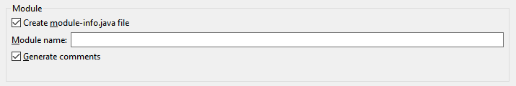

En caso de que se se deje activado el module info y da error el java -> borrar module info

**Asi se veria bien configurado**

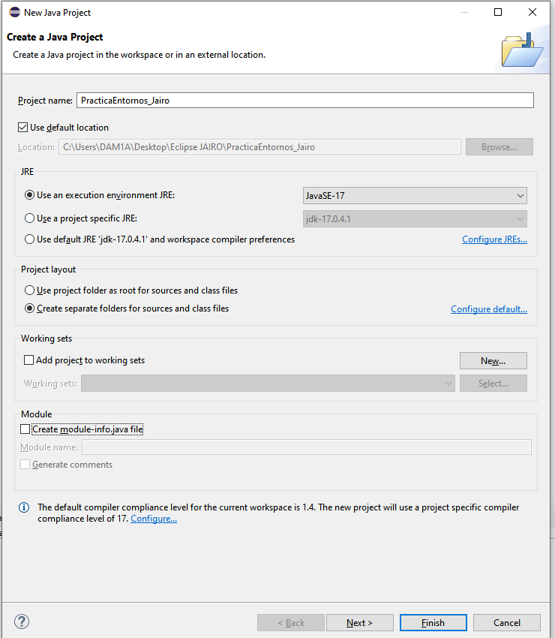

#### 2.1 Para ver la estructura del proyecto darle a next

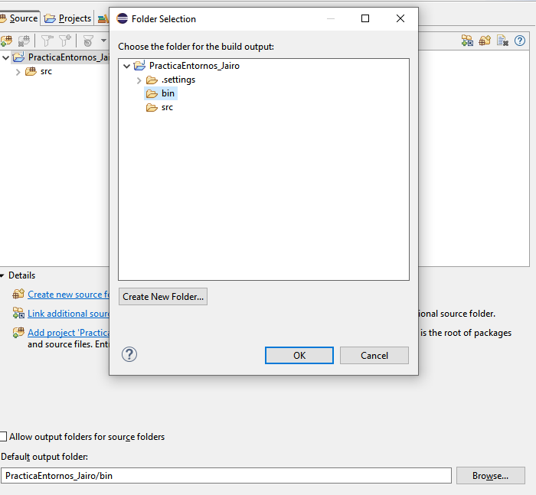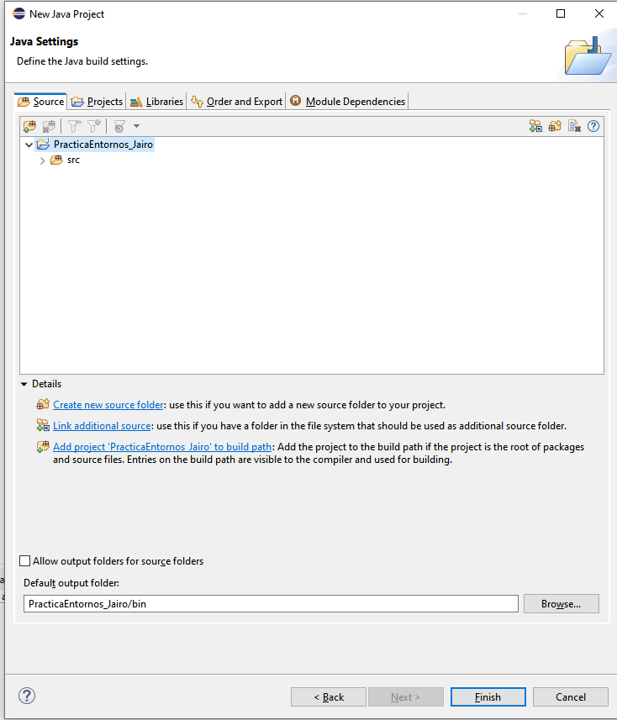

Si le damos a browse nos enseña la selección de carpetas

### 3º Hacemos clic en finalizar

# Vistas

Toda las ventanas que contienen información son vistas

## Añadir nuevas vistas

Boton derecho en una vista -> show in -> elegir vista

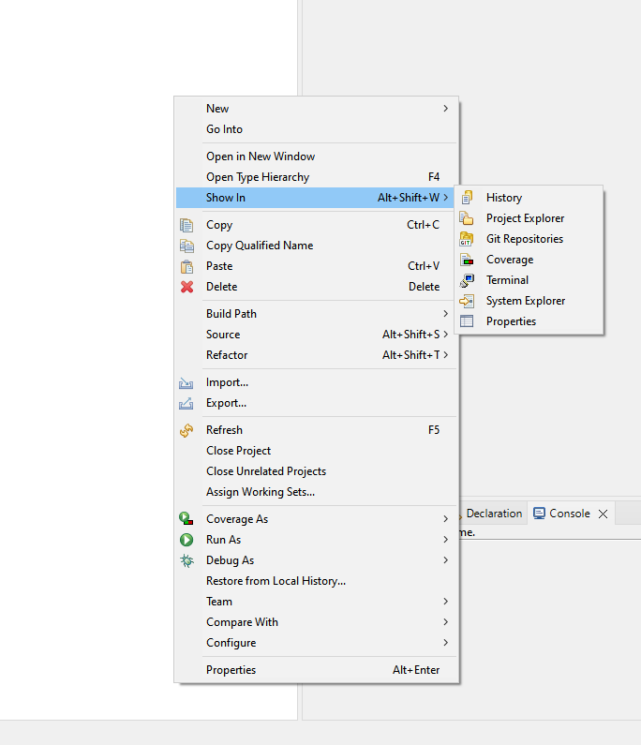

Las vistas tienen una configuración determinada de donde colocarla, pero luego las podemos mover

## Todas las vistas están en

Windows -> show view

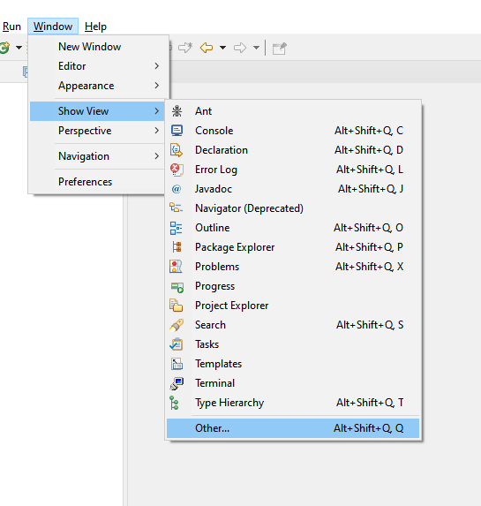

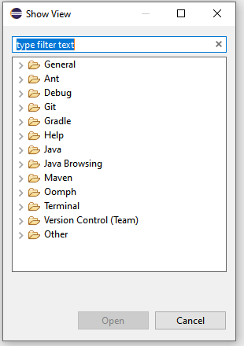Las que no son habituales están en **other**

Aquí dentro están clasificadas por tipos

Arriba en *“type filter text”* podemos buscar la vista si sabemos cómo se llama.

# Perspectivas

**Definición:** Configuración ya guardada de las vistas del entorno que mas se adapte a lo que necesitemos para cada caso.

La perspectiva por defecto es JAVA (la seleccionada en la imagen)

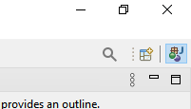

Las vistas se pueden mover arrastrandolas

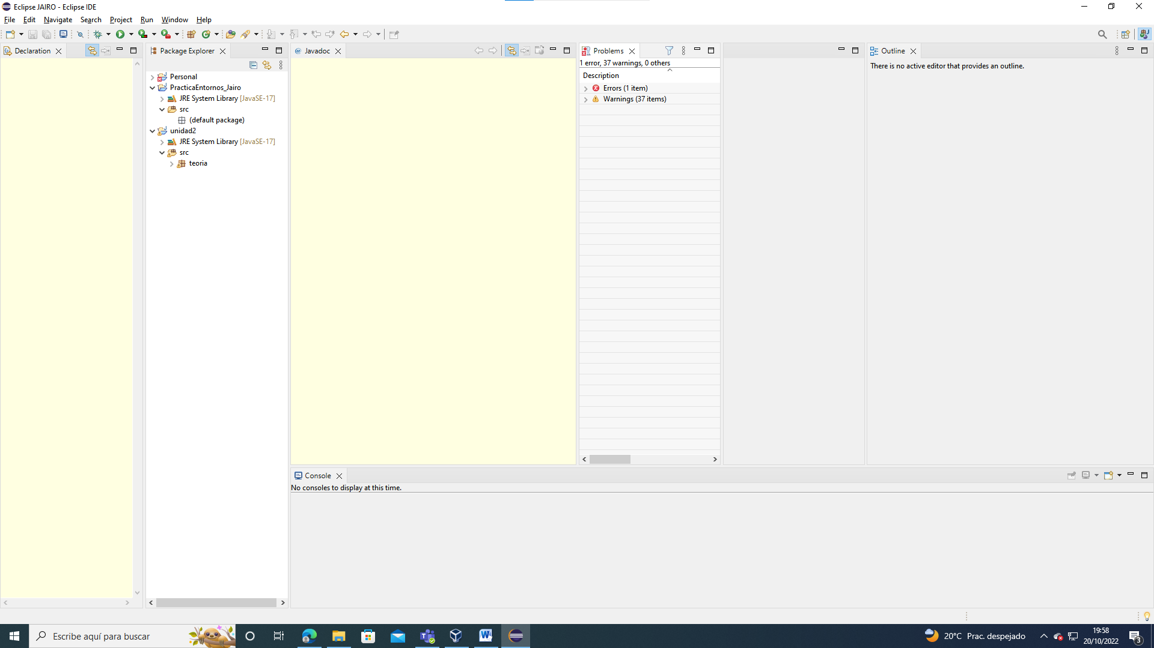

## Restaurar configuración inicial

Si no dejamos las vistas como queremos , podemos restaurar la prespectiva a su config inicial

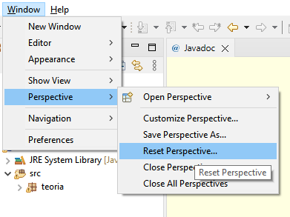

Window -> prespective -> reset prespective

## Como añadir una prespectiva mas

El icono al lado de la prespectiva JAVA (open prespective)

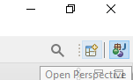

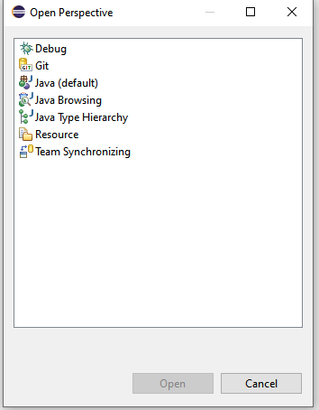

Por ejemplo **DEPURAR (Debug)**

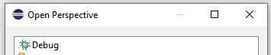

**Depurar** es ir línea a línea comprobando que pasa y porque da fallos el programa.

## Cuando abrimos otra prespectiva

se añade arriba a la derecha

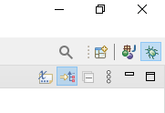

Y ahí podemos ir alternando entre java y depuración (o otras que tengamos)

## Para configurar una prespectiva

Iriamos a window -> prespective -> customize prespective…

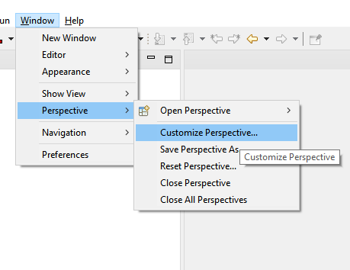

Ahí podremos editar todo lo que se ve en la prespectiva

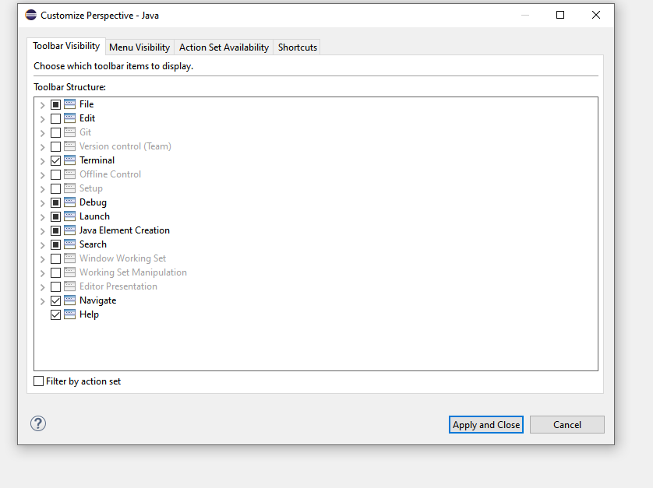

Toolbar = barra de herramientas

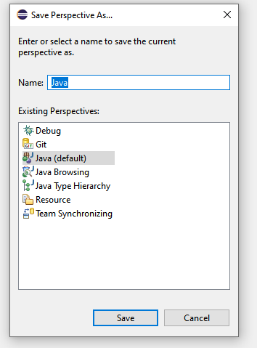Menu Visibility = Los menus de texto de arriba

## Para guardar la prespectiva

Vamos a window->prespective->Save prespective as…

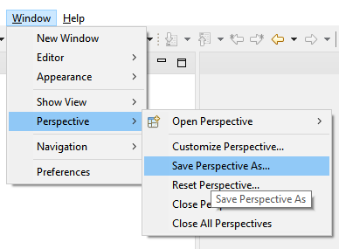

Nos abrirá la ventana de salvado donde podremos darle el nombre que queramos

# Paquetes

Los paquetes son una herramienta para distribuir nuestras clases (“nos lo imaginamos como una carpeta”)

Una clase una plantilla de programación para generar un programa

Podemos organizar las clases de forma gerarquica

Puedes tener paquetes y subpaquetes



Java = paquete principal

Útil = sub paquete

Scanner = Clase

## Hacer nuevo paquete

Boton derecho nuevo paquete o barra de herramientas y el icono de nuevopaquete

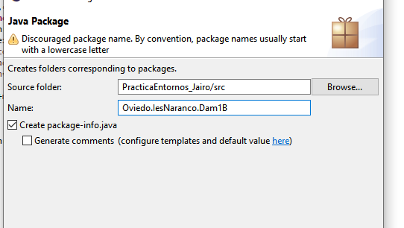

Cada punto es una división (una ruta)

Cuando le damos a browse en package se ven los paquetes que hay

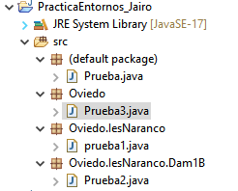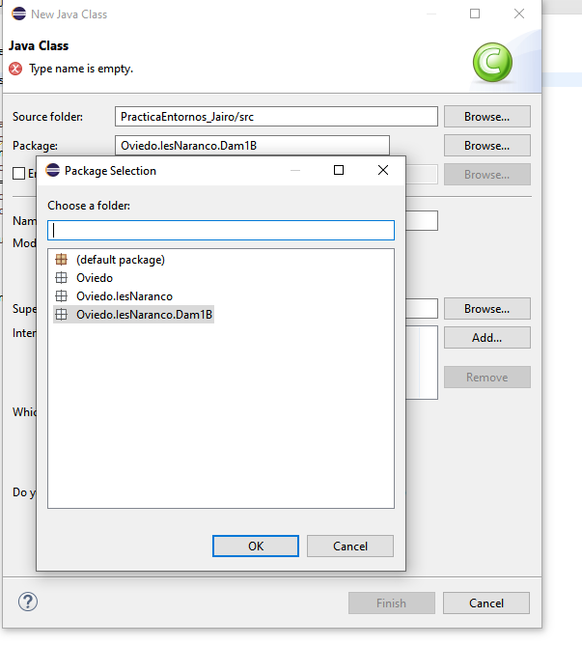

Tambien se puede borrar dentro del nombre hasta el punto anterior para asi hacer que sea del package superior.

**Tambien se pueden ordenar de forma gerarquica**

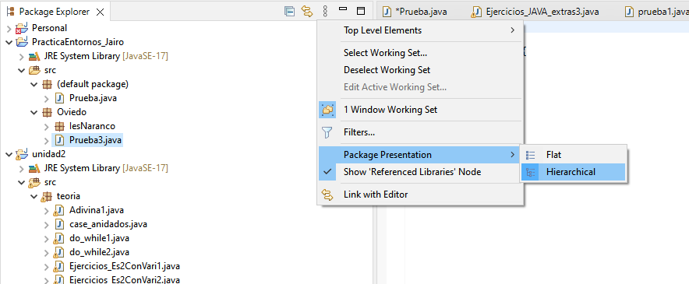

# Instalacion de configuración de un Eclipse portable

## Descargar una versión de eclipse que no tenga instalador

Eclipse-Download-Downloadpackages

Eclipse IDE for java developers Windows

Descargar el zip

Guardar el zip en una carpeta eclipse

Descargar el JDK

Guardar la carpeta JDK dentro de la carpeta eclipse

Abrir eclipse.ini con un bloc de notas

Buscar –vm y la línea de debajo substituirla por el directorio del **bin** del jdk:

*Ejemplo”* .\jdk-17.0.4.1\bin”